Газета «Марш Победы!»
Выпуск №1 к 70-ю Победы Редактор: 3 семья
Блокада Ленинграда - одна из самых трагических страниц в истории Второй мировой войны. Это долгих 900 дней смерти, голода, холода, бомбежек, отчаянья и мужества жителей города. Ни один город мира за всю историю войн не отдал за Победу столько жизней, сколько отдал Ленинград.
27 января в стенах детского дома прошел вечер «Реквием». Взрослые дети рассказали о событиях тех времен, из рассказа приглашенного гостя Зиновьева Владимира Петровича, автора стихов о войне, живого свидетеля войны, много нового узнали дети о трагических днях блокадного Ленинграда.

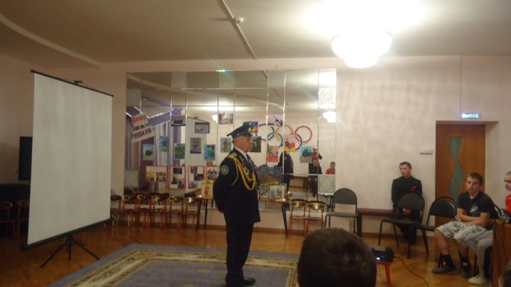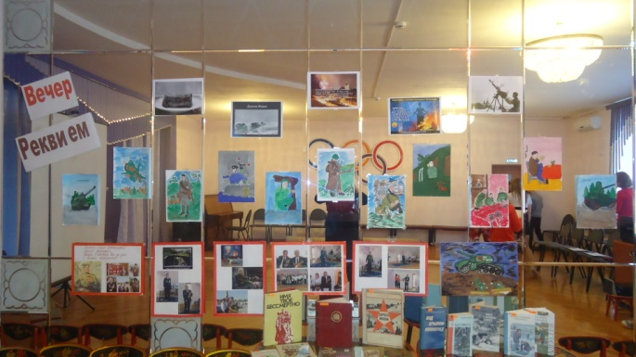

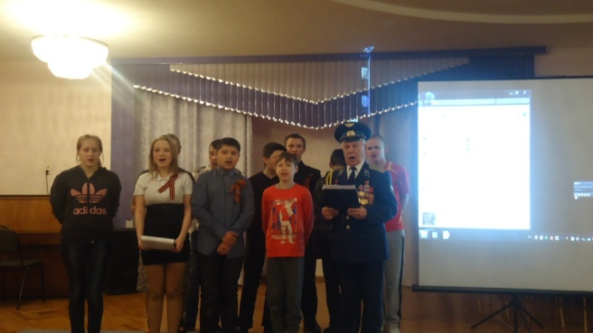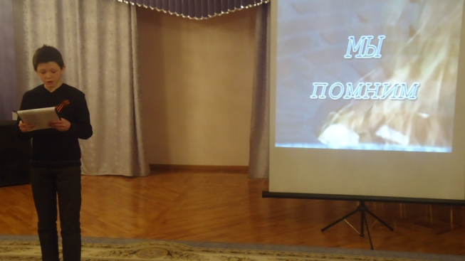

23 февраля День защитника Отечества.
23 февраля в России отмечают День Защитника Отечества. Однако этот праздник для многих давно уже превратился в день мужчин, когда сильной половине отечества оказывают знаки внимания и дарят подарки. В этот день принято накрывать застолья и чествовать всех защитников отечества от мала до велика. Поздравляют военных, тех, кто служил или только будет служить в рядах вооруженных сил, и даже тех, кто в армию идти вовсе не собирается.
19 февраля в детский дом на праздничный вечер были приглашены ветераны, участник боевых действий в Афганистане, военнослужащие различных родов войск. Дети приготовили поздравления, прочитали стихи, спели песни. Приглашенные гости, рассказали о самых ярких эпизодах своей жизни, связанных со службой в Армии.
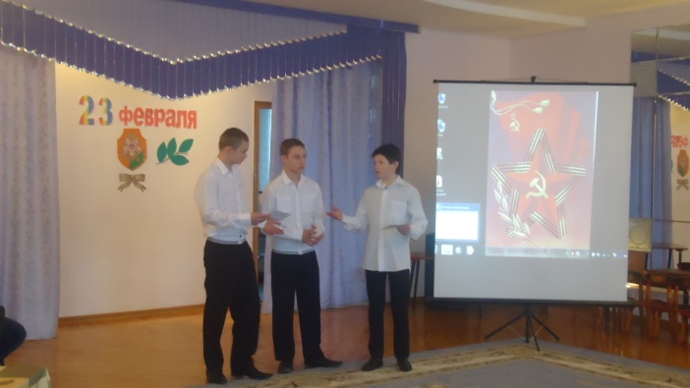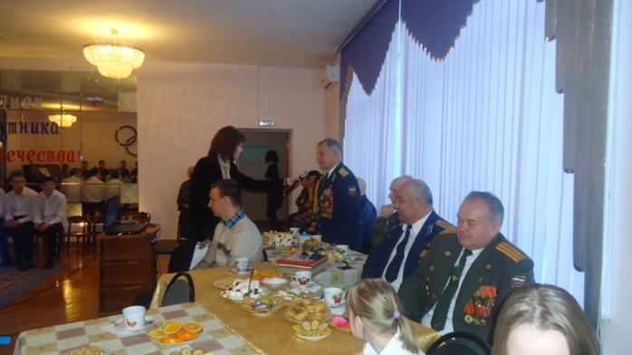

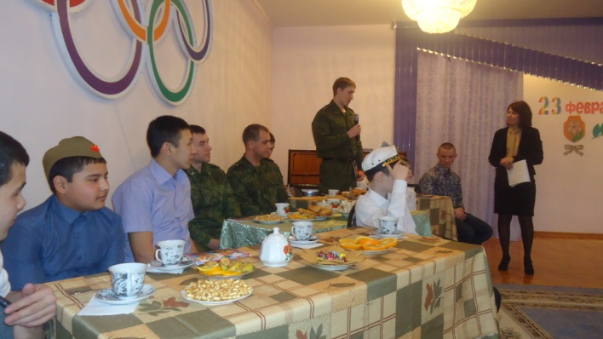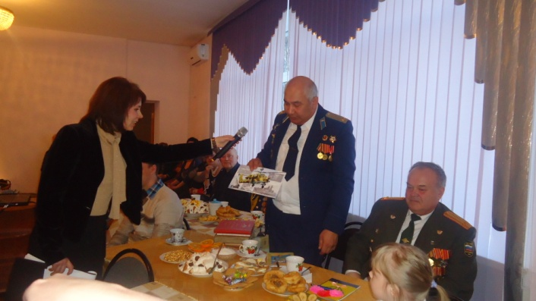

Литературное чтение «Война. Народ. Победа
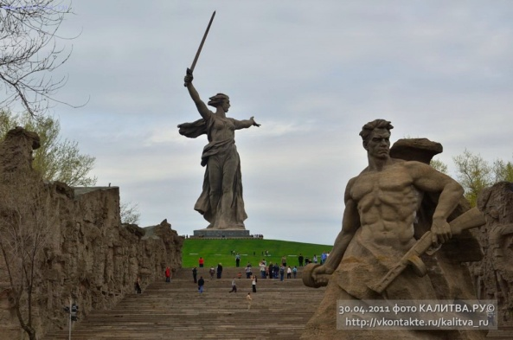
Сталинградская битва — оборонительная (17.07 — 18.11.1942) и наступательная (19.11.1942 — 02.02.1943) операции советских войск во время Великой Отечественной войны. Целью боевых действий советских войск являлись оборона Сталинграда и разгром действовавшей на сталинградском направлении группировки противника. В результате июльского наступления 1942 года противник вышел к излучине Дона. Сталинградская битва началась упорной обороной советских войск на дальних подступах к Сталинграду. Используя численное превосходство, немецко-фашистские войска прорвались к Волге, ожесточённые бои развернулись на территории города. Стремясь любой ценой взять Сталинград, немецкое командование в сентябре сосредоточило в составе группы армий «Юг» свыше 80 дивизий. Столкнувшись с исключительно упорным сопротивлением советских войск, враг, неся огромные потери, до середины ноября безуспешно пытался взять Сталинград. 19 — 20 ноября советские войска перешли в стратегическое контрнаступление. Крупнейшая ударная группировка вражеских войск была окружена и полностью уничтожена. В Сталинградской битве был сломлен моральный дух фашизма, потери вермахта составили четверть всех его сил на восточном фронте .
Победа советских войск в Сталинградской битве, обусловленная моральным превосходством советских войск над немецко-фашистскими войсками и превосходством советского военного искусства над военным искусством вермахта, имела решающее значение для победы Советского Союза в Великой Отечественной войне .

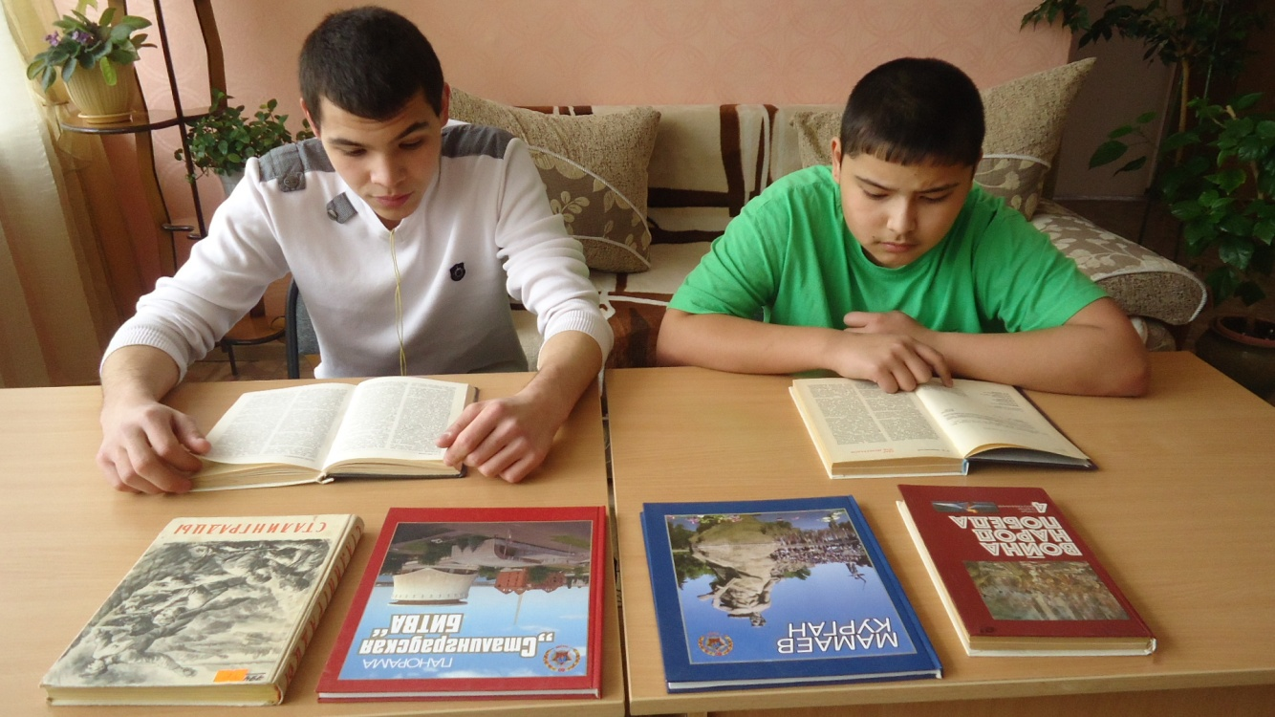
Первое знакомство с творчеством Зиновьева Владимира Петровича.
«Блокада»
Автор: Зиновьев Владимир Петрович.

Стоял сентябрь. Год сорок первый…
Народ познал войны лицо.
У Ленинграда крепки нервы
Но враг… зажал его в кольцо.
Весь фронт и тыл, все люди знали:
Любимый город их в беде;
И стар и мал; все понимали,
Как он нуждается в еде.
А город жил; он жил, трудился
И, чтобы слышал каждый дом,
По Ленинграду громко бился
Как пульс, включенный метроном.
Не пули били Ленинградцев,
Снаряды, голод их косил.
И нет возможности прорваться:
Кругом фашист! И нету … сил…

